10 причин, почему детям необходимо читать…
1.Благодаря чтению развивается речь ребенка и увеличивается его словарный запас. Книга учит маленького человека выражать свои мысли и понимать сказанное другими людьми.
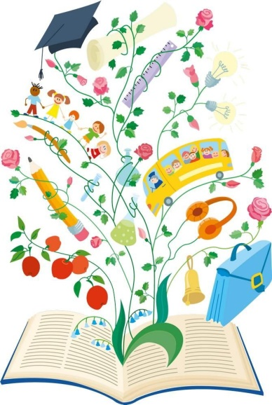 | 2.Чтение развивает мышление. Читая книги, ребенок учится абстрактным понятиям и расширяет горизонты своего мира. Книга объясняет ему жизнь и помогает увидеть связь одного явления с другим.  3.Работа с книгой стимулирует творческое воображение, позволяет работать фантазии и учит детей мыслить образами.  4.Чтение развивает познавательные интересы и расширяет кругозор. Из книг и периодической печати ребенок узнает о других странах и другом образе жизни, о природе, технике, истории и обо всем, что его интересует.
5.Книги помогают ребенку познавать самого себя. Для воспитания чувства собственного достоинства очень важно знать, что другие люди думают, чувствуют и реагируют так же, как он.
6.Книги помогают ребенку понять других. Читая книги, написанные писателями других культур и эпох, и видя, что их мысли и чувства похожи на наши, дети лучше понимают людей и избавляются от предрассудков.
7.Хорошую детскую книгу можно почитать ребенку вслух. Процесс совместного чтения способствует духовному общению родителей и детей, установлению взаимопонимания, близости, доверительности. Книга объединяет поколения.  8.Книги – помощники родителей в решении воспитательных задач. Они учат детей этике, заставляют размышлять о добре и зле, развивают способность к сопереживанию, помогают научиться входить в положение других людей. | 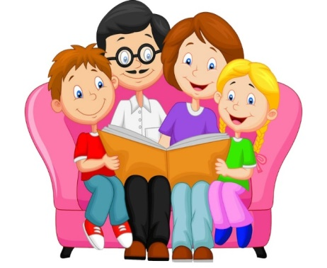

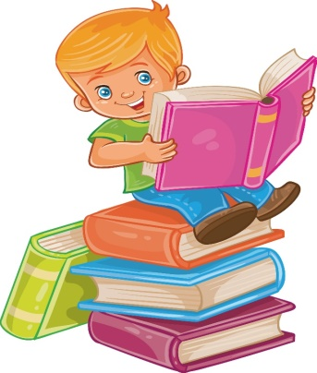 | 9.Книги придают силы и вдохновение. Они увлекают и развлекают. Они заставляют детей и взрослых смеяться и плакать.  10.Чтение – самое доступное и полезное для интеллектуального и эмоционально-психического развития ребенка занятие. Книгу можно брать с собой куда угодно. Ее можно бесплатно взять в библиотеке, и ей не нужна электросеть.  Подготовила учитель-дефектолог Степанова В.П.

